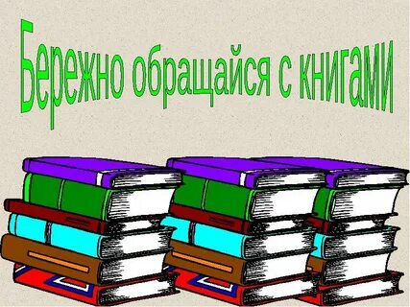
Уважаемый школьник!
Учебник – твой друг и помощник.
В него вложен труд многих людей.
Помни, им будут пользоваться
Твои младшие товарищи береги его!

- Оберни учебник красивой бумагой или вложи в специальную обложку.
- Не загибайте страницы учебника, пользуйтесь закладкой.
- Не перегибайте учебник: от этого вырываются страницы.
- Не закладывайте в учебник ручки или карандаши от этого ломается переплет.
- Не пишите и не рисуйте в учебниках.
- Помните, учебник – это общественная собственность.
- Не берите учебники грязными руками и не читайте их во время еды.
- Кладите учебник только на чистый стол или рабочее место.
- Переворачивая страницу, держите её за верхний правый угол.
- Не вырывай страницы и не вырезай картинки
- Не разбрасывай учебники, храни их в одном месте.

